5: Landschaft im Wandel | Kontrollblatt
Geplante Rekultivierung des Tagebau-Gebiets
- Auf der Karte sind unterschiedliche Nutzungsarten für die Flächen rund um Alt-Borschemich eingezeichnet. Gib jeder Nutzungsart eine eigene Farbe.
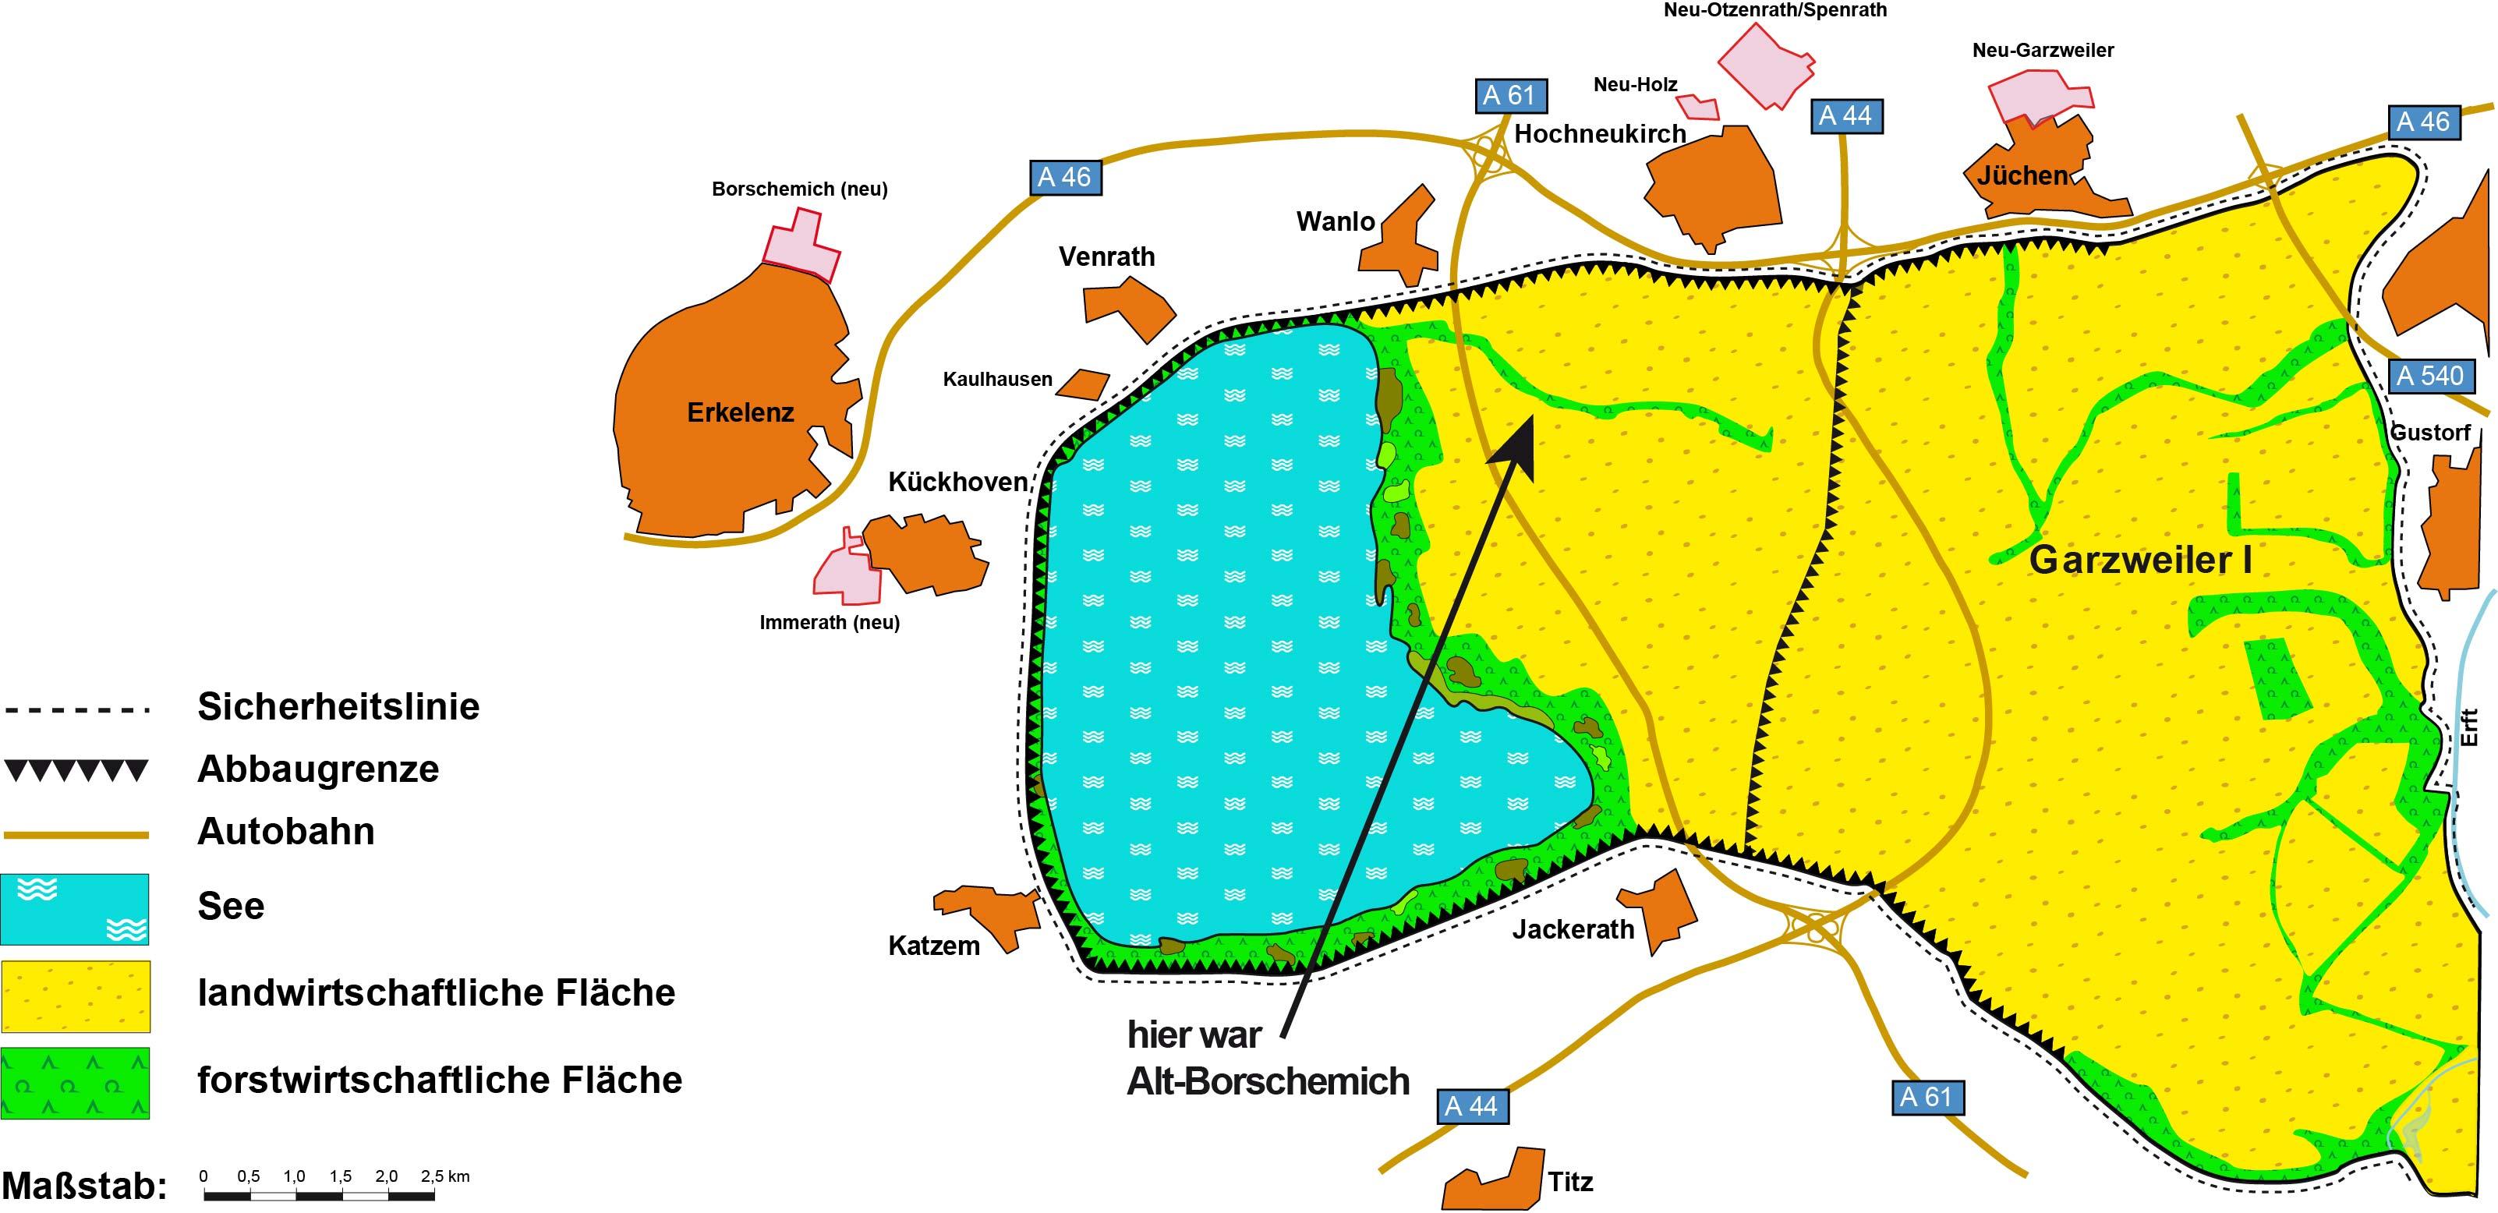
- Male die Flächen aus.
Siedlung: orange
Landwirtschaft: gelb
Forstwirtschaft: grün
See: blau
Copyright: RWE Power / Bearbeitung: mct

